Załącznik nr 7 – Specyfikacja przedmiotu zamówienia

Krzesło obrotowe- 15 sz.

KARTA PRODUKTU-

KRZESŁA OBROTOWE – SYMBOL – KOB1

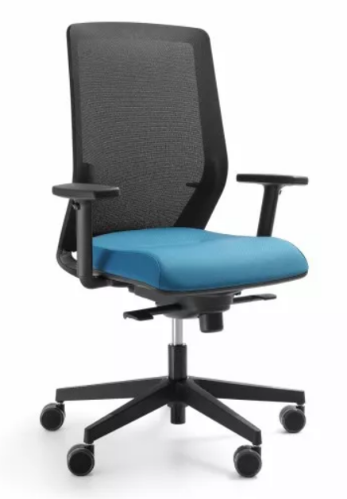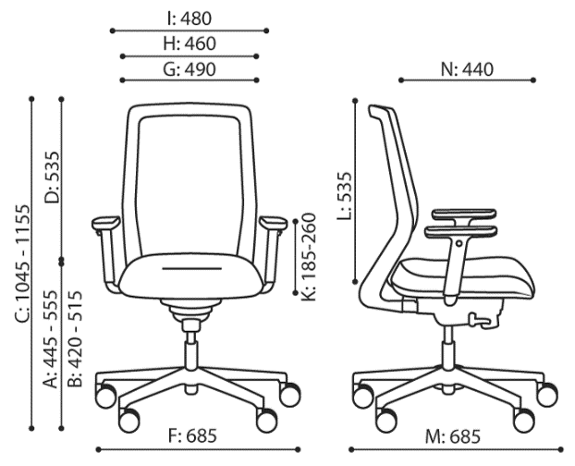

Krzesło obrotowe na kółkach z mechanizmem synchronicznym, na podnośniku gazowym powinno posiadać:

* Wysokość całkowita 1045 mm – 1155 mm
* Szerokość całkowita 685 mm
* Głębokość całkowita 685 mm
* Szerokość oparcia 460 mm
* Szerokość siedziska 490 mm
* Wysokość siedziska 445 mm - 555 mm
* Wysokość oparcia 535 mm
* Głębokość siedziska 440 mm
* Regulacja wysokości podłokietników 185 mm – 260 mm

Krzesło musi posiadać:

* Plastikowe elementy krzesła w kolorze czarnym
* Oparcie wykonane na bazie plastikowej ramy i rozpiętej na niej półprzeźroczystej membrany
* Oparcie posiada regulowane na wysokość podparcie lędźwiowe za pomocą dwóch niezależnych od siebie plastikowych elementów mocowanych do ramy oparcia
* Rama oparcia wraz z membraną połączone są bez używania dodatkowych elementów mocujących (np. śruba, klej)
* Siedzisko posiada wyraźne krawędzie i powierzchnie boczne zszywane są z kawałków tkaniny. Nie dopuszcza się zaokrąglonych boków
* Siedzisko wykonane na bazie formatki sklejkowej o grubości 11 mm oraz pianki wtryskowej o właściwościach trudnozapalnych
* Siedzisko o całkowitej grubości 60-70 mm
* Tył siedziska nieco uniesiony ku górze
* Siedzisko w tylnej części posiada wciąg tapicerski i przeszycie zapobiegające marszczeniu tkaniny a pod spodem wykończone czarną maskownicą
* Podstawa pięcioramienna w całości z czarnego plastiku
* Kółka o średnicy 65 mm z przeznaczeniem na twarde podłoże
* Podłokietniki plastikowe z regulacją wysokości i miękką nakładką z PU. Zakres regulacji ich wysokości 80 mm
* Mechanizm synchro samoważący. Siła sprężyny dopasowuje się automatycznie do ciężaru siedzącego. Zakres regulacji odchylenia (oparcia 20°, siedziska 5°). Blokada odchylenia w czterech pozycjach. Regulacja głębokości siedziska w zakresie 58 mm

Oparcie krzesła posiada membranę o parametrach nie gorszych niż:

* Skład: 66% Poliester, 34 % Poliamid
* Ścieralność: 90 000 cykli Martindale wg EN ISO 12947-2:2007
* Trudnopalność wg BS EN 1021:2006 - 1
* Odporność na światło 7 wg EN ISO 105-B02
* Gramatura 210 g/m2

Siedzisko krzesła tapicerowane tkaniną o wyglądzie filcu o udokumentowanych parametrach nie gorszych niż:

* Ścieralność: 150.000 cykli Martindale’a
* Trudnopalność według normy BS 5852
* Odporność na pilling 4-5
* Odporność na światło 6-7
* Odporność na tarcie suche i mokre 4-5
* Skład: poliester 100%
* Gramatura 365 g/m2

Wymagane dokumenty:

* Krzesło musi posiadać opinię zgodności z wymaganiami norm:  
  DIN EN 1335-1:2002-08, 1335-2:2010-01, 1335-3:2009-08, w zakresie wymiarów, wymagań wytrzymałościowych oraz bezpiecznych rozwiązań konstrukcyjnych.
* Pozytywną opinię właściwości ergonomiczno-fizjologicznych zgodnie z PN-EN 1335-1 meble biurowe. Krzesło biurowe do pracy – zgodność z rozporządzeniem MPiPS z 1 grudnia 1998 roku (Dz.U.Nr 148,poz.973)
* Potwierdzenie dokumentami parametrów tapicerki
* Oświadczenie producenta o zastosowaniu pianki o cechach trudnozapalnych do danej partii krzeseł
* Wymaga się aby producent krzesła posiadał i dostarczył certyfikat ISO 9001 oraz ISO 14001

Wszystkie dokumenty potwierdzone przez producenta za zgodność z oryginałem z datą nie starszą niż 30 dni

* Wymagane załączenie karty produktu
* Kolor oparcia czarny i siedziska do wyboru.